Проверочная работа «Решение текстовых задач»
2 вариант.
Задача №1.
Рабочему нужно было покрасить несколько скамеек. Когда он покрасил 4 скамейки, ему осталось покрасить ещё 7. Сколько скамеек нужно было покрасить рабочему?
Запиши номер схемы и букву решения.
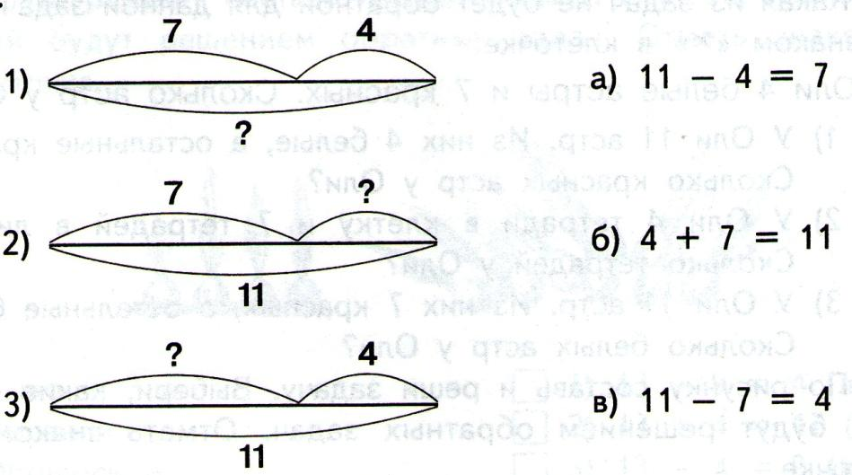
Задача №2.
Выбери краткую запись к и реши задачу.
Бабушка испекла 6 плюшек. 4 плюшки съели. Сколько плюшек осталось съесть?
- Было – 6 ябл. 3) Было - ? пл.
Съели – 4 ябл. Съели – 6 пл.
Осталось - ? ябл. Осталось – 4 пл.
- Было – 6 пл.
Съели – 4 пл.
Осталось - ? пл.
Решение_________________________________________Ответ________________Задача №3.
Реши задачу.
Из двух домов навстречу друг другу вышли две подруги. Одна из них прошла до встречи 37 м, а другая – 29 м. Какое расстояние между домами?
Решение_________________________________________Ответ________________

Задача №4.
Реши задачу.
На полке 32 книги с рассказами, а со сказками на 18 книг больше. Сколько всего книг на полке?
Решение_________________________________________Ответ________________
Задача №5.
Реши задачу.
Обезьяна живёт 40 лет, а верблюд 35 лет. На сколько лет обезьяна живёт дольше верблюда?
Решение_________________________________________Ответ________________

Задача №3.
Реши задачу..
Из двух домов, расстояние между которыми 98 м, навстречу друг другу вышли два мальчика. Первый прошёл до встречи 48 м. Сколько метров прошёл второй?
Решение_________________________________________Ответ________________
Задача №4.
Реши задачу.
На одной грядке 45 кустов клубники. На второй на 5 кустов меньше. Сколько кустов клубники на двух грядках?
Решение_________________________________________Ответ________________
Задача №5.
Реши задачу.
У собаки 42 зуба, а у кошки 30 зубов. На сколько больше зубов у собаки, чем у кошки?
Решение_________________________________________Ответ________________

